Қысқа мерзімді сабақ жоспары
Күні: 4.02.2020 |  | Мектеп: «Северный ЖОББМ» КММ  Мұғалімнің аты-жөні:Аманбаева А.А.
Пәні: АҚТ
Сынып: 3 |  | Қатысқаны: |  |  |  | Қатыспағаны :
Сабақ тақырыбы: |  | Түстер палитрасы
Осы сабақта қол жеткізілетін оқу мақсаттары (оқу бағдарламасына сілтеме) |  | 3.1.2.2. компьютерлік программаларда файлдарды ашу және сақтау командаларын пайдалану;  3.2.2.1. қарапайым графикалық редактор құралдарын қолдану;  3.2.2.2. нысанның сыртқы түрін өзгерту (қию, бұру, өлшемін өзгерту);  3.2.4.2. арнайы тақырыпқа сай фотосуреттерді қолдану
Сабақ мақсаттары |  | Барлық оқушылар: Графикалық редактор командалармен жұмыс жасау және құралдар мен фотосуреттерді пайдаланып қарапайым кескін құру, нысанның сыртқы түрін өзгерту.  Оқушылардың басым көпшілігі: Графикалық редакторда бірнеше кескіндерден бір сурет құрастыру.  Кейбір оқушылар: Графикалық редакторда күрделі нысандарды өз бетімен құрастырып, үзінділерді үйлесімді түстермен түрлендіру.
Бағалау критерийі |  | - Графикалық редакторда командалармен жұмыс жасай алады, құралдар мен фотосуреттерді пайдаланып қарапайым кескін құра алады, нысанның сыртқы түрін өзгерте алады.  - Графикалық редакторда бірнеше кескіндерден сурет құрастырады.  - Графикалық редакторда күрделі нысандарды өз бетімен құрастырады, үзінділерді үйлесімді түстермен түрлендіре алады.
Тілдік мақсат |  | Лексика және терминология:  Түстер палитрасы -Фон –Құю ––Бояу,графикалық редактор,  Диалогтер мен жазу үшін қолданылатын тіркестер:  Графикалық редакторда суреттерді өңдеу барысында қойылатын сөздермен танысу.
Ойлау деңгейлерінің дағдылары |  | Білу ,тусіну,қолдану , талдау
Құндылықтарды баулу |  | Оқушыларды өз бетімен жұмыс істеуіне дағдыландыру , есте сақтау және зейіндік қабілеттерін дамыту. Пәнге деген қызығушылығын арттыру.
Пәнаралық байланыс |  | ағылшын тілі, көркем сурет
Алдыңғы тақырып |  | Қайталанатын үлгілер.
Жоспар
Жоспарлаған  уақыт | Жоспарлаған жаттығулар (төмендегі  жоспарланған жаттығулармен қатар  ескертпелерді жазыңыз) |  |  |  |  |  |  | Ресурстар
Сабақтың басы  Білу  «Гүлмен тілек»әдісі  3мин  «Сәйкестендіруу » әдісі.  5 мин | Ұйымдастыру кезеңі: Сәлемдесу.Оқушылардың назарын сабаққа аударып, психологиялық ахуал орнату мақсатында арнайы дайындалып келген гүлді алақандарына салып тұрып, бір-біріне тілек тілейді .  Оқушылардың алдыңғы біліміне шолу жасау мақсатында «Сәйкестендіру » әдісі бойынша оқушылардан үй тапсырмасы сұралады. |  |  |  |  |  |  | 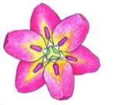  Кесте
Сабақтың ортасы  түсіну  Оқулықпен жұмыс  «Түртіп алу әдісі» 6 мин  қолдану  практикалық жұмыс  16минут  Сергіту сәті  1 мин | 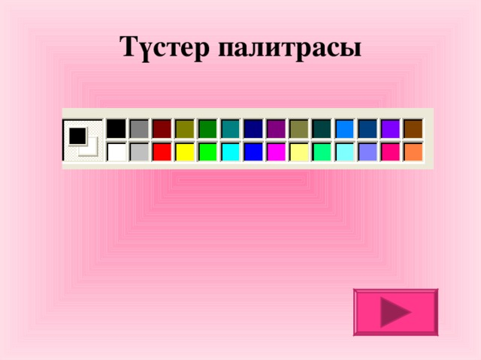  1 тапсырма : Компьютерде жеке жұмыс: Paint бағдарламасында қарапайым кескін құру.  Paint бағдарламасын іске қосып, аққаланың кескінін салу, салған кескінді сақтап қою.  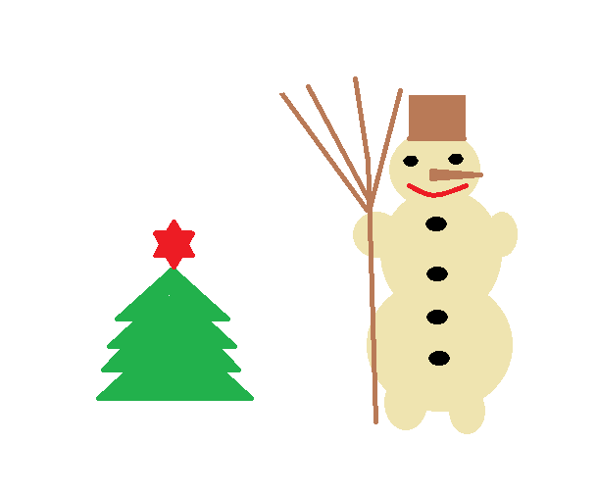  Дискриптор: Paint графикалық редакторында құралдарды пайдаланып аққаланың кескінін салады.Сыртқы түрін өзгерте алады.  https://www.youtube.com/watch?v=sPX27NNVWCY  2. тапсырма: Компьютерде жеке жұмыс: Бірнеше кескінді пайдаланып сурет құрау.  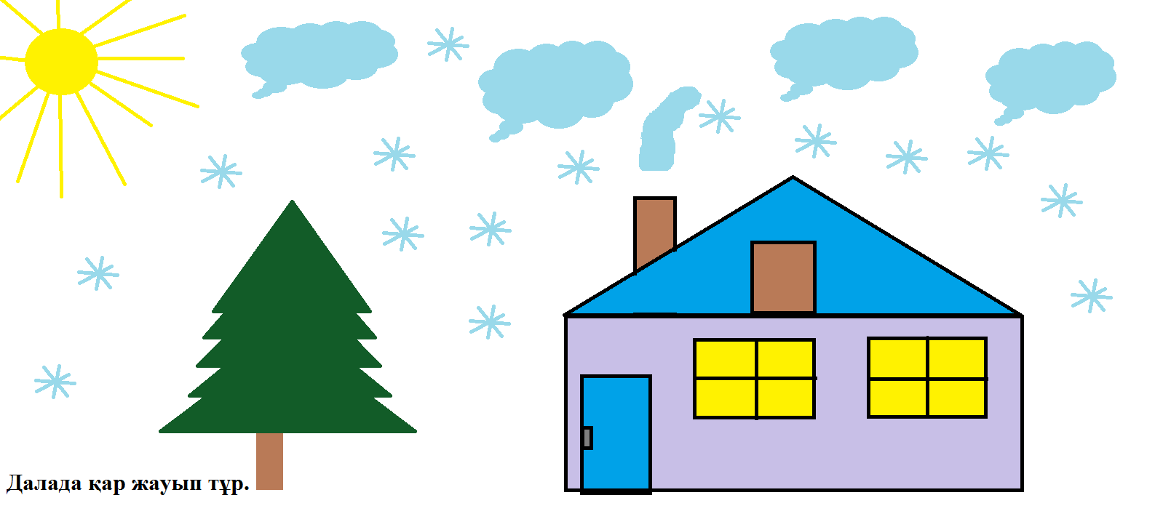  - Дискриптор: Графикалық редактор құралдарында бірнеше суреттер сала алады.  - Суретті сақтай алады.  Салған суреттері смайликтер арқылы бағаланады.  3-тапсырма. Берілген қиындыларды пайдаланып сұреттер құрастыру  .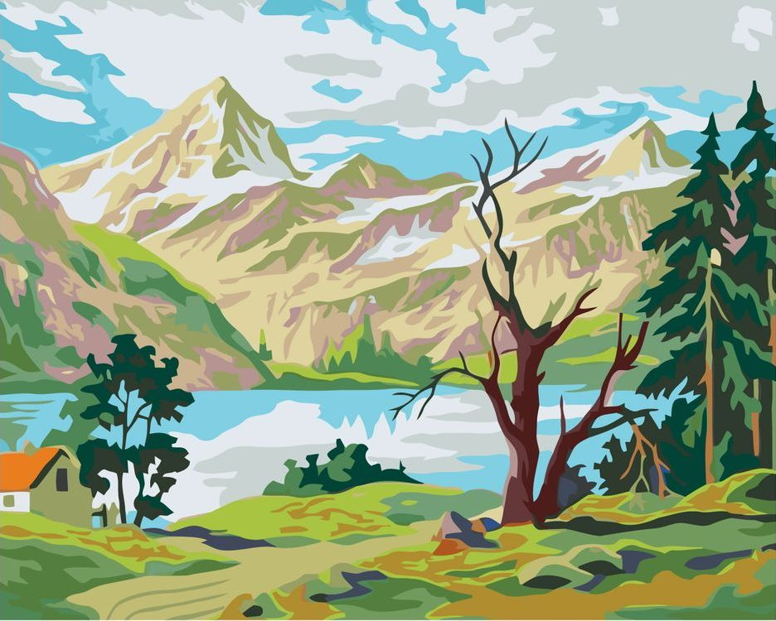  Дискриптор: Қағаз қиғындыларынан берілген суретті құрастыру. Түстерді үйлестіре алады. |  |  |  |  |  |  | Оқулық Арман ПВ  Авторы  Г.А. Көпеева, У.М. Ділманова  Дербес компьютер  Смайликтер  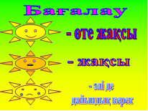  Дербес компьютер  www.youtube.com.Интернет желісі  Смайликтер  Топпен жұмыс  Смайликтер
Талдау.  Сабақтың соңы  Сұрақтар мекені әдісі 4 мин | Cабақты қорытындылау мақсатында  «Сұрақтар мекені» әдісі бойынша оқушылардан сабақ соңындағы қол жеткізген нәтижелерін бақылай отырып жүргізіледі.  - Қарапайым графикалық редактор дегеніміз не?  - Түстер палитрасында қанша негізгі түстер орналасқан?  - Қарапайым графикалық редактор құралдарын атап бер?  - Түстер палитрасының қызметі қандай?  Смайликтер арқылы бағалау.  Үйге тапсырма: Түстер палитрасының түйіндемесін оқып келу. |  |  |  |  |  |  | Смайликтер
«Кері байланыс»  «Алма ағашы »әдісі  5 мин | 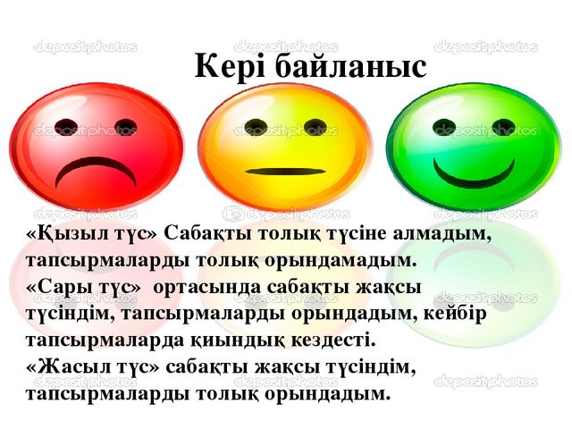 |  |  |  |  |  |  | Стикерлер
Саралау – Сіз қосымша көмек көрсетуді қалай жоспарлайсыз? Сіз қабілеті жоғары оқушыларға тапсырманы күрделендіруді қалай жоспарлайсыз? |  |  |  |  | Бағалау – Оқушылардың үйренгенін тексеруді қалай жоспарлайсыз? |  | Денсаулық және қауіпсіздік техникасының сақталуы
Саралай келе әдіс тәсілдердің барлығын бағыт –бағдар беру үшін, қолдау көрсету үшін оқу материалын, ресурстарын оқушылардың жеке қабілеттерін ескере отырып жасадым.Кейбір оқушылар басқаларға қарағанда жылдам жұмыс жасайды.  Кейбір оқушыларға тапсырманы орындау барысында жан-жақты әрі нақты көмек қажет болады. Инсерт Түртіп алу әдісі арқылы тапсырманы жаздыру арқылы қолдау көрсетемін. «Сұрақтар ілмегі » әдісі арқылы оқушыларды ойланту үшін және бірқатар жауаптар алу үшін алдын ала дайындалған сұрақтарды беріп отырамын. |  |  |  |  | (Смайликтер арқылы мадақтау)  Өте жақсы!  Жақсы,  Әлі де дайындық керек. |  | Оқушылардың компьютер алдында дұрыс отыруын қадағалау.  Техникалық қауіпсіздік ережелерін сақтау.
Рефлексия
Сабақ/оқу мақсаттары шынайы ма? Бүгін оқушылар не білді? Сыныптағы ахуал қандай болды? Мен жоспарланған саралау шаралары тиімді болды ма? Мен берген уақыт ішінде үлгердім бе?

«Северный жалпы орта білім беру мектебі» КММ

АШЫҚ САБАҚ
Сабақтың тақырыбы: «Түстер палитрасы»
Практикалық сабақ
АҚТ
3 сынып

Мұғалім:Аманбаева А.А.

2020 жыл

